Pemanfaatan Canva Sebagai Media Pembelajaran Interaktif dalam Meningkatkan Pemahaman Peserta Didik SD Negeri Sudimara pada Mata Pelajaran BHS INGGRIS
Bryan Danang kurniawan¹
¹Teknologi Informasi, Universitas Amikom Purwokerto, bryankurniawan06@gmail.com

INFO ARTIKEL |  | ABSTRAK
Riwayat Artikel:  Diterima: …-…-…  Disetujui: …-…-… |  | Abstrak: Pelajaran Bahasa Inggris merupakan pembelajaran yang mengembangkan kemampuan berbahasa inggris secara kontekstual dan berterima sesuai dengan konteks serta kondisi dan situasi keseharian peserta didik. Mata pelajaran bahasa inggris masih dianggap materi yang sukar dan kurang diminati. maka guru membutuhkan suatu media dalam membantu menjelaskan mata pelajaran bahasa inggris tersebut. media pembelajaran yakni, bagaimana menyampaikan atau menyalurkan materi dari guru secara terencana sehingga siswa dapat belajar secara efektif dan efisien dalam mengikuti pembelajaran. Salah satu media yang digunakan adalah media yang mampu menarik minat dari peserta didik dalam memahami mata pelajaran bahasa inggris . Canva merupakan alat bantu desain dan publikasi online dengan misi memberdayakan semua orang di seluruh dunia agar dapat membuat desain apa pun dan mempublikasikannya di mana pun. Canva merupakan salah satu aplikasi yang bisa mendesain media pelajaran berupa gambar maupun video, karena di Canva banyak tersedia fitur-fitur atau template menarik agar peserta didik dapat antusias mengikuti pembelajaran. Dengan adanya desain media dari Canva diharapkan pembelajaran Bahasa Inggris dapat dijelaskan dengan mudah oleh guru ke peserta didik.  Abstract: English lessons are learning that develops English language skills in a contextual and acceptable manner according to the context and conditions and daily situations of students. English subject is still considered difficult material and less desirable. then the teacher needs a media to help explain the English subject. Learning media namely, how to convey or distribute material from the teacher in a planned manner so that students can learn effectively and efficiently in participating in learning. One of the media used is media that is able to attract students' interest in understanding English subjects. Canva’s is an online design and publishing tool with a mission to empower people around the world to create any design and publish anywhere. Canva’s is an application that can design instructional media in the form of images and videos, because Canva’s provides many interesting features or templates so that students can enthusiastically participate in learning. With Canva's media design, it is hoped that learning English can be explained easily by teachers to students.
Kata Kunci:
Canva
Pembelajaran
Media
Bhs Inggris


https://doi.org/10.31764/elementary.v1i2.549 This is an open access article under the CC–BY-SA license

—————————— ——————————

- LATAR BELAKANG

Pendidikan 4.0 memiliki arti fenomena yang merespon kebutuhan revolusi industry keempat dimana manusia dan mesin saling seimbang untuk mendapatkan solusi, memecahkan suatu masalah dan tentu saja menemukan kemungkinan inovasi baru. Pendidikan dasar hingga pendidikan tinggi , menyesuaikan dengan kurikulum yang ada serta tantangan dan kebutuhan di era revolusi 4.0 ini. Kurikulum yang membuka akses bagi generasi milenial mendapatkan ilmu dan pelatihan untuk menjadi pekerja yang kompetitif dan produktif.
Pendidikan di zaman yang canggih dan modern ini merupakan kebutuhan yang wajar bagi setiap pelaku di dunia pendidikan . Pendidikan yang diperoleh harus mampu mempengaruhi perkembangan pada manusia dalam memahami seluruh aspek yang bersangkutan dengan kepribadian, kehidupan, dan sosialnya. Pendidikan mampu memberikan pengaruh yang dinamis dalam mempersiapkan kehidupan manusia di masa depan. Pendidikan mampu mengembangkan berbagai potensi yang ada secara optimal , seperti pengembangan potensi individu yang baik dan tinggi yang muncul pada aspek fisik, intelektual, emosional, social, dan tentunya aspek spiritual. Hal ini sama dengan tahap perkembangan serta karakteristik lingkungan fisik dan lingkungan social dan budaya dimana pun manusia hidup dan bermasyarakat.
Menghadapi perkembangan tersebut sama halnya dengan kegiatan belajar mengajar yang melibatkan guru dan peserta didik, yang saling berinteraksi satu dengan lainnya, baik secara konvensional maupun modern, dalam artian konvensional disini guru masih mengajarkan peserta didik dengan memberikan materi secara monoton tanpa melibatkan pembelajaran yang berinteraksi dengan dunia digital ataupun online. Oleh karena itu salah satu peserta tim kampus mengajar ( Bryan Danang Kurniawan ). Membuat Progam Adaptasi Teknologi, dimana pembelajaran menggunakan salah satu media online, yaitu Canva. pada salah satu mata pelajaran yang harus diajarkan oleh guru pada SD Negeri Sudimara ini adalah mata pelajaran Bhs Inggris.
Bahasa Inggris merupakan salah satu mata pelajaran yang termasuk dalam mata pelajaran adaptif. Mata pelajaran bahas inggris merupakan salah satu mata pelajaran yang diajarkan pada jenjang sekolah dasar maupun menengah guna meningkatkan keterampilan peserta didik untuk berbahasa. Namun pada kenyataannya peserta didik banyak kesulitan dalam memahami bahasa inggris dalam kegiatan belajar. Bagi peserta didik bahasa inggris adalah mata pelajaran yang sulit dipahami karena lingkungan yang jarang menggunakan bahasa inggris atau minoritas. Padahal jika ditinjau dari aspek pendidikan, bahasa inggris sangat berpengaruh dalam kreatifitas dan kepekaan social bagi peserta didik. Maka guru perlu menerapkan strategi atau metode yang mampu membantu peserta didik memahami Bahasa Inggris.
Metode atau strategi yang dapat diterapkan oleh guru salah satunya pembelajaran menggunakan media online. Media online saat ini merupakan kebutuhan primer , ditambah saat ini era yang akan memasuki revolusi industri 5.0. dimana kegiatan belajar mengajar harus lebih modern. Keadaan ini tentunya dibutuhkan media virtual yang mampu mengimplementasikan kegiatan belajar mengajar lebih menarik untuk peserta didik serta tujuan pembelajaran yang diinginkan tercapai.
Canva merupakan salah satu aplikasi design yang berbasis online tapi dapat digunakan secara gratis melalui akses playstore atau mengakses langsung web Canva tersebut. Aplikasi Canva banyak menyediakan berbagai template deign yang menarik seperti presentasi, resume, curriculum vitae, dan lain-lain.
Aplikasi Canva juga memilki banyak kelebihan, diantaranya memiliki berbagai macam design yang menarik, salah satunya kita dapat membuat design template sesuai bidang pendidikan, kemudian Canva juga mampu meningkatkan kreatifitas pengguna, dalam hal ini khususnya bagi para pengajar atau guru yang ingin mendesain media pembelajaran yang bagus dan menarik bagi peserta didik . selain itu pengguna aplikasi Canva bisa mendesain berbagai macam video atau animasi yang menjadi alternatif bagi para pengajar atau guru untuk memvisualisasikan materi yang bersifat imajinasi yang dapat digunakan guru dalam proses pembelajaran menggunakan aplikasi Canva ini, Oleh karena itu aplikasi Canva sangat cocok menjadi media belajar untuk peserta didik. Aplikasi Canva juga mampu menghemat waktu dan aplikasi ini juga sangat praktis untuk pemakaian dikarenakan, Canva dapat digunakan dengan 2 cara, yaitu menggunakan laptop dan handphone berbasis smarthphone ( android atau iphone ).
Canva bisa menjadi alternatif bagi guru yang ingin merubah pembelajaran yang lebih modern menggunakan media berbasis online, karena media ajar berbasis online tentunya sejalan dengan perkembangan zaman di era revolusi industri 4.0 yang mengharuskan dunia pendidikan menggunakan cara ajar yang lebih modern dengan menggunakan media/platform online. Salah satunya aplikasi Canva ini diharapkan guru mampu menerapkan media pembelajaran yang dapat membantu peserta didik dalam memahami materi pelajaran khususnya pada materi Bahasa Inggris. Dengan Canva mata pelajaran Bahasa Inggris yang sukar atau kurang diminati peserta didik dapat menjadi materi yang disukai setelah di visualisasikan menggunakan aplikasi Canva.
Berdasarkan penjelasan masalah yang telah dijelaskan diatas, maka peneliti akan melakukan penelitian terkait pemanfaatan aplikasi Canva sebagai media pembelajaran interaktif dalam meningkatkan pemahaman dan ketertarikan peserta didik SD Negeri Sudimara pada mata pelajaran Bhs Inggris , yang akan diulas pada penelitian ini adalah hasil penelitian tentang penggunaan Canva dan manfaatnya dalam pembelajaran, serta bagaimana mendesain presentasi dan video pembelajaran yang menarik.

- METODE PENELITIAN
Metode penelitian yang digunakan dalam penelitian ini adalah studi literatur berupa tinjauan secara sistematis. Onjek dari penelitian ini adalah guru dan peserta didik. Alat yang digunakan dalam penelitian ini adalah laptop atau perangkat lain yang mampu mengakses internet dan mampu mengakses software atau platfrom yang digunakan untuk penelitian yaitu Canva. Pada penlitian ini akan mengulas beberapa hasil penlitian yang berhubungan dengan penggunaan Canva sebagai media pembelajaran.
.
- HASIL DAN PEMBAHASAN
Perkembangan teknologi tidak hanya memberikan manfaat pada dunia industry saja, tetapi tentunya juga merambah ke semua aspek kehidupan manusia, terutama di dunia pendidikan. Pendidikan di Negara kita baru saja mengalami perubahan dari pendidikan konvensional (lama) menjadi pendidikan modern (lebih maju) atau menggunakan pembelajaran online. Hal ini disebabkan oleh revolusi industry yang memasuki era 4.0 dan sebentar lagi memasuki 5.0, dimana dunia pendidikan yang awalnya menggunakan sistem pembelajaran yang masih monoton atau pembelajaran antara guru dengan peserta didik hanya sekedar diskusi dan tanya jawab, beda halnya dengan system pembelajaran pada era sekarang ini yang mengharuskan guru untuk membuat suasana pembelajaran yang lebih seru dengan melibatkan penggunaan media atau platform online guna membuat materi pembelajaran yang menarik. Canva merupakan salah satu media/aplikasi yang bisa digunakan sebagai media pembelajaran yang modern dan membuat materi pembelajaran yang disampaikan lebih menarik. Hal ini tentunya juga didukung hasil penelitian-penelitian sebelumnya yang relevan.
Menurut hasil observasi Bryan Danang Kurniawan (2023) pada peserta didik SD Negeri Sudimara menunjukan bahwa melalui media Canva, pendidik mampu mendesain presentasi yang menarik dan sesuai untuk diajarkan ke peserta didik dan juga mampu membuat rekamannya sekaligus. Proses pembelajaran menggunakan Canva mampu meningkatkan kemampuan analisis peserta didik yang disertai dengan dukungan visualisasi sehingga membuat peserta didik lebih mudah memahami materi pelajarannya.
Canva selain menyediakan template untuk presentasi yang menarik juga menyediakan beberapa fitur untuk pembuatan video. Seperti video pembelajaran yang dibuat guna meningkatkan kreativitas dari guru dalam mempersiapkan bahan ajarnya. Oleh karena itu media pembelajaran yang kreatif dan inovatif dapat menarik minat belajar siswa untuk memperhatikan penjelasan guru secara baik dan maksimal.

Jika kita mencoba akses Canva melalui websitenya langsung maka kita akan disuguhkan berbagai model template-template yang menarik, seperti yang akan terlihat pada Gambar 1. Tampilan awal pada Canva atau Beranda tersebut, kita bias memilih berbagai template-template yang kita ingin visualisasikan sebagai design, jika kita ingin membuat presentasi kita dapat memilih fitur presentasi yang berada di beranda Canva tersebut. Selain itu kita akan ditampilkan Layout untuk presentasi yang kemudian kita bias memilih template-template yang menarik untuk presentasi. Setelah itu kita dapat menyimpan bahan presentasi yang telah kita buat di berangkas Canva yang sudah terhubung oleh akun google. Dengan kata lain penyimpanan Canva bersifat otomatis jadi untuk pengajar atau guru tidak perlu khawatir jika waktu mendesain bahan ajar lupa untuk disimpan dan design dapat diunduh secara gratis

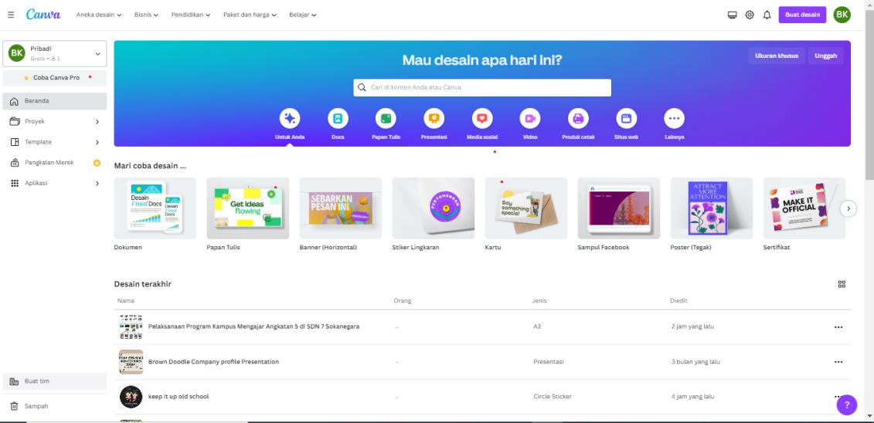

Gambar 1. Tampilan awal saat mengakses Canva melalui website

Selain mendesain bahan presentasi, pengguna bisa juga membuat video edukasi di aplikasi Canva yang bisa anda akses dari halaman beranda lebih tepatnya bagian pojok kanan atas pada fitur buat design Canva. Caranya pilih video yang ingin kamu design , sesuaikan video yang ingin dibuat seperti berhubungan dengan mata pelajaran, lalu masukan ke dalam template Canva. Guru atau praktisi mengajar juga dapat menambahkan komentar berupa teks atau informasi tentang video terjadwal pada video. Selain teks, dapat menambahkan animasi, music atau latar belakang ke video. Lalu video dapat disimpan ke akun google yang ditautkan. Perlu diketahui bahwa beberapa template yang ada pada aplikasi Canva tidak semuanya gratis. Ada beberapa bahan template untuk mendesain yang bersifat berbayar. Tentu saja, pengguna yang membayar mendapatkan hak akses untuk memilih template lebih banyak sedangkan yang berbayar memilih template yang terbatas.

Gambar 2 menunjukan ketersediaan berbagai macam dalam mendesign presentasi pada bagian kiri aplikasi Canva. Jadi para pengguna bisa mendesain setiap slide sesuai dengan kebutuhannya. Mendesain suatu video di Canva juga terdapat di halaman beranda

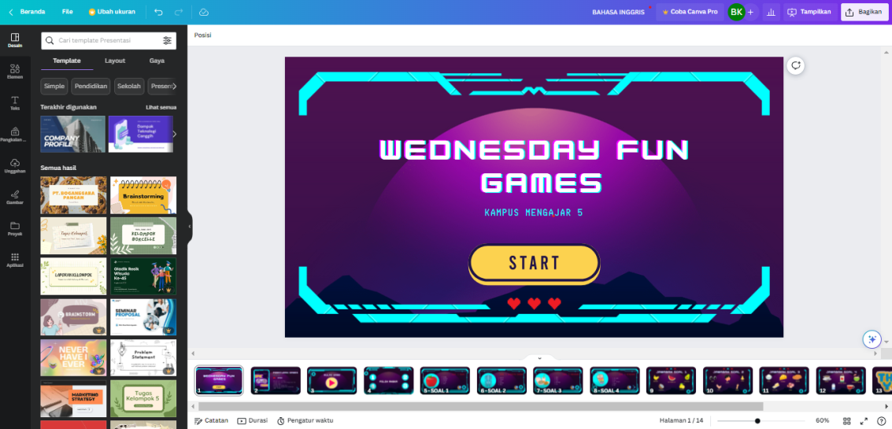

Gambar 2. Tampilan Template Design Presentasi Pada Mata Pelajaran Bhs Inggris

Canva. Gambar 3 akan menunjukan contoh tampilan design video pada mata pelajaran Bahasa Inggris. Canva merupakan aplikasi design yang dapat dipakai sebagai bahan ajar, seperti apa yang telah dijelaskan sebelumnya. Canva sebagai media online yang menjadi media pembelajaran dengan penggunaan praktis berdasarkan perhitungan pada uji praktik dengan kategori praktis. Canva juga sebagai media pembelajaran yang layak untuk digunakan dalam proses belajar mengajar dengan segala kelebihan yang dimiliki Canva.

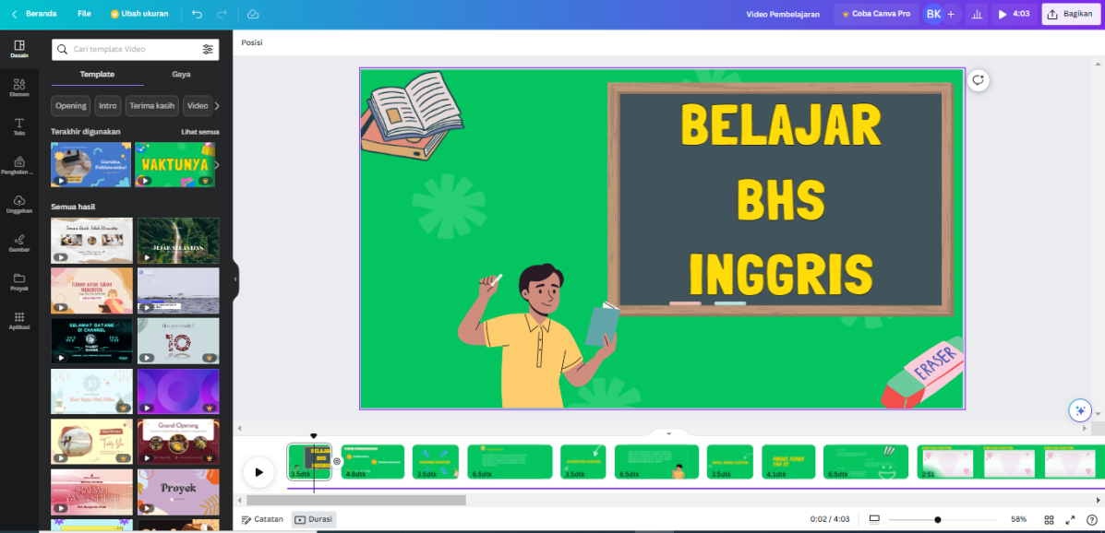

Gambar 3. Tampilan Video Pada Mata Pelajaran Bhs Inggris

Menurut Penelitian yang dilakukan oleh Pelangi(2020), penerapan aplikasi Canva sebagai salah satu media pembelajaran mampu meningkatkan kreativitas dan keterampilan
dalam kemajuan era teknologi digitalisasi bagi peserta didik. Manfaat lainnya peserta didik mampu mempromosikan hasil karyanya yang dibuat pada Canva di media social karena Canva mampu terkoneksi ke media social penggunanya.
Hasil penelitian yang dilakukan oleh Sari dan Fatonah (2022) mengenai pengaruh media pembelajaran berbasis aplikasi Canva terhadap hasil motivasi dan hasil belajar Bahasa Inggris siswa kelas III menyatakan bahwa Canva memiliki pengaruh terhadap hasil perkembangan belajar siswa.

- SIMPULAN DAN SARAN

Media pembelajaran merupakan salah satu perangkat yang dibutuhkan oleh pengajar untuk menunjang kegiatan belajar mengajar di kelas. Media pembelajaran saat ini lebih mengedepankan teknologi dan komunikasi langsung sebagai perantara dasar dalam mengeimplementasikan didalam dunia pendidikan, terutama pada Bahasa Inggris. Penerapan Canva sebagai media pembelajaran yang diharapkan mampu membantu guru dalam memvisualisasikan materi yang diajarkan dan mampu menciptakan suasan kelas menjadi lebih interaktif dan menarik .

DAFTAR PUSTAKA
[1] Y Safitri, Y. S. Lestari, and Y. Eltias, “Penerapan Pembelajaran Berbasis Canva Pada Pokok Bahasan Minyak Bumi di SMA Abdurrab Islamic School Pekanbaru,” vol. 07, no. 01, pp. 55–60, 2023, doi: 10.24014/konfigurasi.v7i1.21604.
[2] E. R. Dewi, “Metode Pembelajaran Modern Dan Konvensional Pada Sekolah Menengah Atas,” PEMBELAJAR J. Ilmu Pendidikan, Keguruan, dan Pembelajaran, vol. 2, no. 1, p. 44, 2018, doi: 10.26858/pembelajar.v2i1.5442.
[3] F. N. M. Jannah, H. Nuroso, M. Mudzanatun, and E. Isnuryantono, “Penggunaan Aplikasi Canva dalam Media Pembelajaran Matematika di Sekolah Dasar,” J. Pendidik. Dasar, vol. 11, no. 1, 2023, [Online]. Available: https://jurnal.uns.ac.id/JPD/article/view/72716
[4] M. P. NASIONAL, “No Titleывмывмыв,” Ятыатат, vol. вы12у, no. 235, p. 245, 2007, [Online]. Available: http://digilib.unila.ac.id/4949/15/BAB II.pdf
[5] R. Pratama, M. Alamsyah, M. F. S, and G. Marhento, “Pemanfaatan Canva Sebagai Media Pembelajaran Interaktif dalam Meningkatkan Pemahaman Peserta Didik Madrasah Aliyah pada Mata Pelajaran IPA,” EduBiologia (Biological Sci. Educ. Journal), vol. 3, no. 1, pp. 40–46, 2023.
[6] Y. A. Purba and A. Harahap, “Pemanfaatan Aplikasi Canva Sebagai Media Pembelajaran Matematika Di SMPN 1 NA IX-X Aek Kota Batu,” J. Cendekia J. Pendidik. Mat., vol. 6, no. 2, pp. 1325–1334, 2022, doi: 10.31004/cendekia.v6i2.1335.

,

